Отчет по выполнению индивидуального проекта

Этап 4

Кочкарев “sakochkarev” Станислав

Содержание

# 1 Цель работы

Цель индивидуального проекта – создание персонального сайта научного работника. Сайт должен быть по шаблону и включать в себя такие блоки, как посты, информацию о себе, информацию об образовании и др. Сайт должен находится на GitHub Pages.

# 2 Задание

* Список добавляемых данных.
  + Ссылки на ресурсы
    - eLibrary : https://elibrary.ru/;
    - Google Scholar : https://scholar.google.com/;
    - ORCID : https://orcid.org/;
    - Mendeley : https://www.mendeley.com/;
    - ResearchGate : https://www.researchgate.net/;
    - Academia.edu : https://www.academia.edu/;
    - arXiv : https://arxiv.org/;
    - github : https://github.com/.
* Сделать пост по прошедшей неделе.
* Добавить пост на тему по выбору:
  + Оформление отчёта.
  + Создание презентаций.
  + Работа с библиографией.

# 3 Выполнение лабораторной работы

Первым заданием была регистрация аккаунтов на приведенных интернет-ресурах.

За кадром (по конфиденциальным причинам) на всех сайтах были зарегистрированы аккаунты. Далее под запись ссылки на ресурсы были добавлены на сайт.

Изменения происходили в файле content/authors/admin/_index.md, т.е. том же, где в предыдущих этапах мы изменяли и дополняли информацию о себе (рис. 1). После сохранения файла на сайте было проверено отображение всех ссылок (рис. 2).

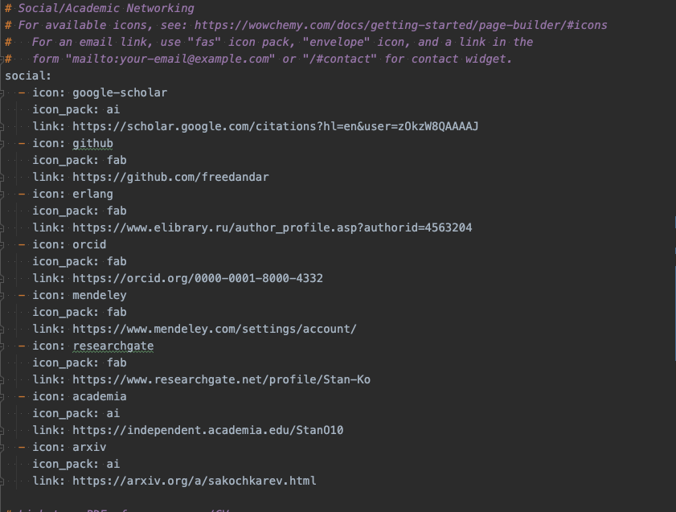

Рис. 1: Измененный файл



Рис. 2: Добавленная информация на сайте

Стоит отметить, что изначально не все ссылки отобразились из-за неправильности введенных названий иконок, но после изучения все названия были починены и иконки стали нормально отображаться.

Следующим заданием было создание поста по прошедшей неделе.

Используя уже изученную команду hugo new --kind post post/fifth-week, был создан макет поста. В файле index.md был написан текст поста (рис. 3) и после сохранения файла сайт автоматически перезагрузился и добавил пост (рис. 4).

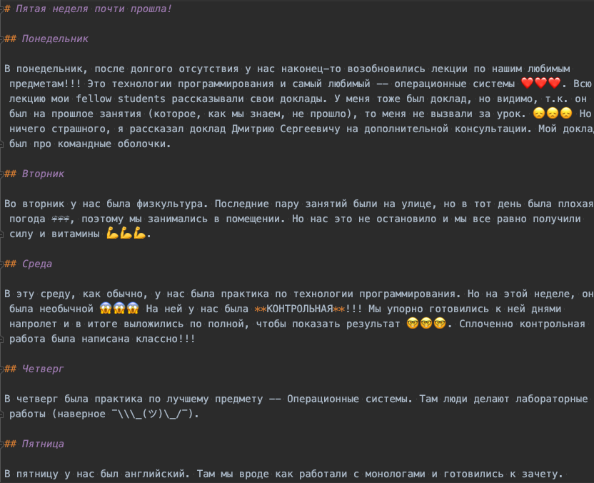

Рис. 3: Написанный пост



Рис. 4: Пост на сайте

И последним заданием было добавление поста на выбранную тему. Тему я выбрал “Создание презентаций”.

Выполнив ту же команду по созданию нового поста (hugo new --kind post post/presentation-creation) я приступил к написанию поста и изменению файла. После того, как был написан текст поста (рис. 5), файл был сохранен и успешно обновлен на сайте (рис. 6).

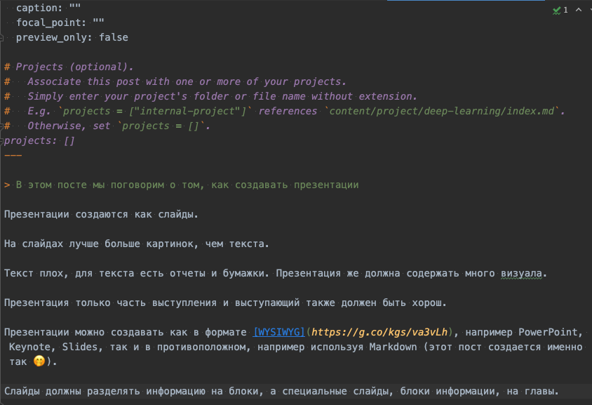

Рис. 5: Текст поста

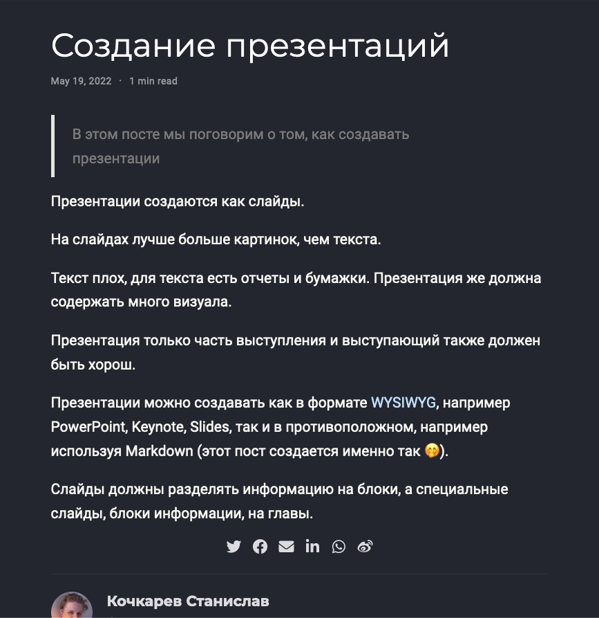

Рис. 6: Пост на сайте

Для теста сайта и правильности внесенных изменений сайт работал на локальной машине (hugo server).

После выполнения всех заданий изменения были записаны и выгружены в GitHub.

# 4 Выводы

По окончании второго этапа индивидуального проекта мы дополнительно изучили расположение информации внутри структуры сайта и добавили еще персональных данных. Также было написано два поста.

# 5 Приложения

* Генератор статических сайтов Hugo
* Шаблон Hugo Academic Theme